МИНИСТЕРСТВО ОБРАЗОВАНИЯ И НАУКИ РОССИЙСКОЙ ФЕДЕРАЦИИ

Федеральное государственное бюджетное образовательное учреждение

высшего образования

«**Вятский государственный университет**»

**(ФГБОУ ВО «ВятГУ»)**

Факультет автоматики и вычислительной техники

Кафедра электронных вычислительных машин

Исследование системы прерываний на основе контроллера прерываний К1810ВН59А

для микропроцессоров К580ВМ80 и К1810ВМ86

Отчет

Лабораторная работа №2 по дисциплине

«Микропроцессорные системы»

Выполнил студент группы ИВТб-4301-01-00______/Сырчин А.Д./

Проверил преподаватель кафедры ЭВМ_________/Крутиков А.К./

Киров 2019

Оглавление

Цель работы 3

Задание 4

Выполнение заданий 5

1. Фиксированные приоритеты 7

1.1. Инициализация 7

1.2. Подпрограмма обработки прерывания 8

1.3. График вложенности 8

2. Спецмаскирование 9

2.1. Инициализация 9

2.2. Подпрограмма обработки прерывания 11

2.3. График вложенности 12

3. Сдвиг по типу A 12

3.1. Инициализация 12

3.2. Подпрограмма обработки прерывания 13

3.3. График вложенности 15

4. Сдвиг по типу B 15

4.1. Инициализация 15

4.2. Подпрограмма обработки прерывания 17

4.3. График вложенности 18

5. Программный опрос 18

5.1. Инициализация 18

5.2. Подпрограмма обработки прерывания 20

5.3. График вложенности 21

Вывод 22

**Цель работы**

Целью лабораторной работы является изучение:

* принципов организации системы прерываний на командном уровне на основе МПК К1810 и К580 для программируемого контроллера прерываний (ПКП) K1810ВН59А;
* принципов инициализации ПКП и программирования для различных режимов работы;
* способов включения ПКП при увеличении числа входных запросов IRQ;
* особенностей программирования при каскадном включении БИС ПКП;
* дисциплин обслуживания запросов на прерывание для заданной последовательности поступающих запросов IRQ от источников прерываний.

**Задание**

1. Разработать программу инициализации ПКП для режимов фиксированных приоритетов, спецмаскирования и программного опроса;
2. Разработать текст пользовательской программы во время выполнения которой приходят запросы на прерывание IRQ;
3. Разработать тексты подпрограмм обработки прерываний, во время выполнения которых также могут приходить запросы IRQ;
4. Выполнить исследования принципов обслуживания запросов для дисциплин обслуживания прерываний:

* фиксированных приоритетов;
* специального маскирования;
* циклического сдвига с использованием OCW2 формата RE по типу А;
* циклического сдвига с использованием OCW2 формата- RSE по типу В ( L2-L0 = №ППОП + X );
* программного опроса.

Вариант задания представлен в таблице 1,2,3.

|  |  |
| --- | --- |
| Задание | Пояснение и дополнение |
| Фиксированные |  |
| Спецмаскирование | Каскадное включение: ведомая БИС |
| Сдвиг типа А |  |
| Сдвиг типа B | Каскадное включение ведущая БИС с PSV; X=2; ведомые на 2,3 |
| Програм. опрос | Процессор i8080 c шагом 4 |

Таблица 1

Таблица 2

|  |  |
| --- | --- |
| **№ варианта** | **Последовательность запросов IRQ** |
| Вариант 10 | 4,6; 7,3; 2,5; 2; 6; 4,2; 3; 0,1 |

Таблица 3

|  |  |  |  |  |
| --- | --- | --- | --- | --- |
|  | **№ ко-** | **Вариант 10** | | |
| Основ- | **манды** | IRQ | CS | IP |
| ная прог-рамма | 2  9  16 | 1  5,3  0 | 000h | 000h |
| ППОП  0  1  2  3  4  5  6  7 | 4  5  6  5  4  6  3  4 |  | 987h  301h  642h  351h  486h  9A5h  D4Fh  222h | 090h  100h  120h  040h  070h  080h  050h  060h |

**Выполнение заданий**

Базовым адресом для ПКП был выбран адрес 66h, который был вычислен как номер варианта * 10 + вторая цифра номера группы * 2. Для 10 варианта группы ИВТ-41: 10*10+1*2=102 (dec) = 66h (hex)

Листинг основной программы, во время которой поступают запросы на прерывание представлен на рисунке 2.

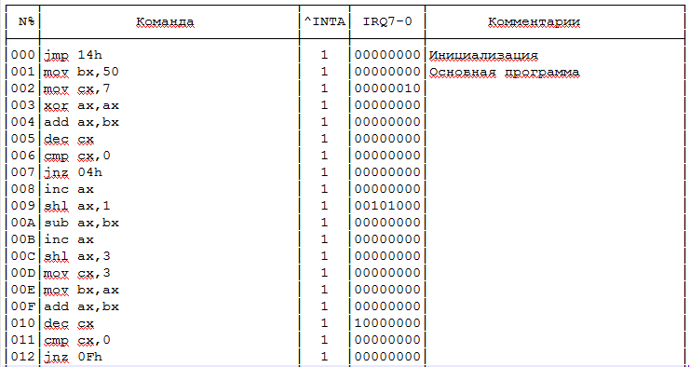

Рисунок 2

1. **Фиксированные приоритеты**
   1. **Инициализация**

Для инициализации ПКП на работу с фиксированными приоритетами необходимо загрузить управляющие слова ICW1, ICW2, ICW4 Микропрограмма инициализации представлена на рисунке 3.



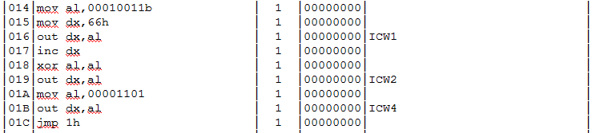

Рисунок 3

Формат управляющего слова ICW1 представлен на рисунке 4. В управляющее слово ICW1 было записано:

* Загрузка ICW4
* Подключаются одна ведущая БИС
* Уровень входного сигнала IRQ по фронту сигнала

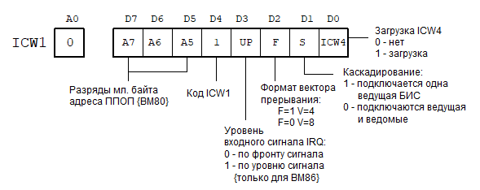

Рисунок 4

В управляющее слово ICW2 был записан адрес таблицы IDT, принятый равным 00000000b.

Формат управляющего слова ICW4 представлен на рисунке 5. В управляющее слово ICW4 было записано:

* Ведущий с ^EN
* Запрет автоматического конца прерываний
* Работа с i8086

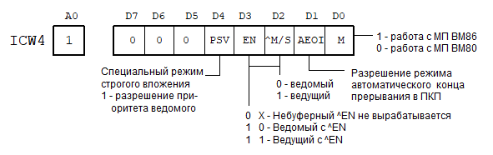

Рисунок 5

* 1. **Подпрограмма обработки прерывания**

Листинг подпрограммы обработки прерываний представлен на рисунке 6.



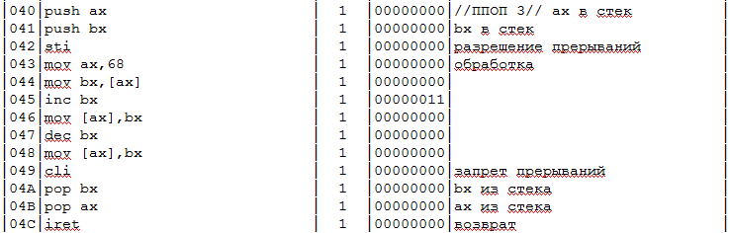

Рисунок 6

* 1. **График вложенности**

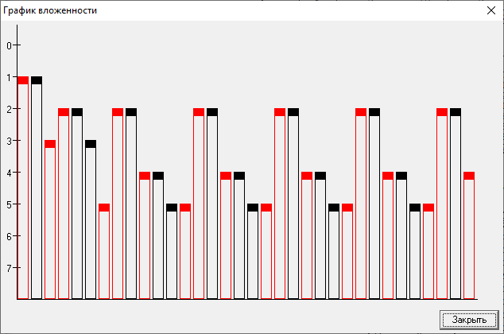

Рисунок 7

1. **Спецмаскирование**
   1. **Инициализация**

Для инициализации ПКП на работу со спецмаскированием и каскадным включением необходимо загрузить управляющие слова ICW1, ICW2, ICW3, ICW4, OCW3 Микропрограмма инициализации представлена на рисунке 8.



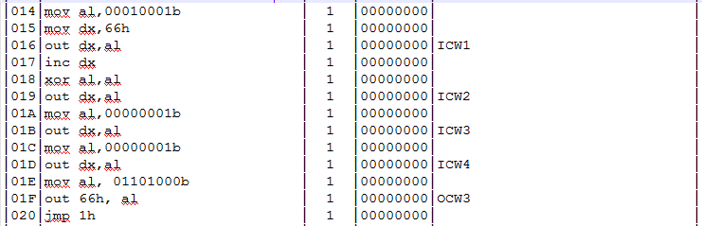

Рисунок 8

Формат управляющего слова ICW1 представлен на рисунке 9. В управляющее слово ICW1 было записано:

* Загрузка ICW4
* Подключаются ведущая и ведомые БИС
* Уровень входного сигнала IRQ по фронту сигнала



Рисунок 9

В управляющее слово ICW2 был записан адрес таблицы IDT, принятый равным 00000000b.

В управляющее слово ICW3 был записан приоритет ведомого.

Формат управляющего слова ICW4 представлен на рисунке 10. В управляющее слово ICW4 было записано:

* Запрет автоматического конца прерываний
* Работа с i8086



Рисунок 10

Формат управляющего слова OCW3 представлен на рисунке 11. В управляющее слово OCW3 было записано: установить спецмаскирование.

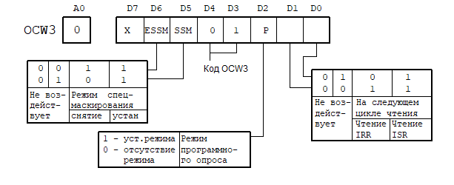

Рисунок 11

* 1. **Подпрограмма обработки прерывания**

Листинг подпрограммы обработки прерываний представлен на рисунке 11.



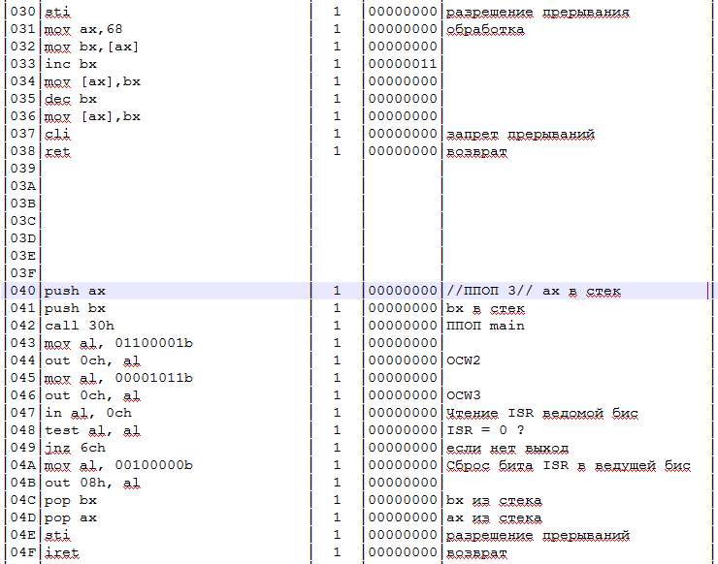

Рисунок 12

* 1. **График вложенности**

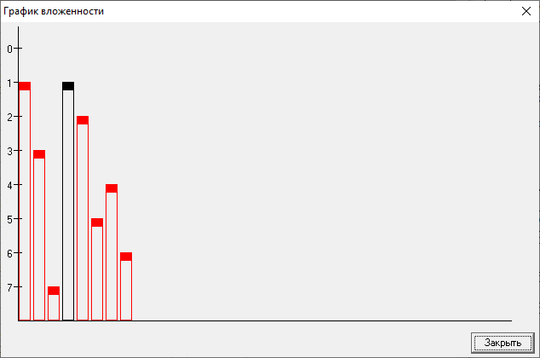

Рисунок 13

1. **Сдвиг по типу A**
   1. **Инициализация**

Для инициализации ПКП на работу со сдвигом по типу A необходимо загрузить управляющие слова ICW1, ICW2, ICW4 Микропрограмма инициализации представлена на рисунке 14.





Рисунок 14

Формат управляющего слова ICW1 представлен на рисунке 15. В управляющее слово ICW1 было записано:

* Загрузка ICW4
* Подключаются одна ведущая БИС
* Уровень входного сигнала IRQ по фронту сигнала



Рисунок 15

В управляющее слово ICW2 был записан адрес таблицы IDT, принятый равным 00000000b.

Формат управляющего слова ICW4 представлен на рисунке 16. В управляющее слово ICW4 было записано:

* Ведущий с ^EN
* Запрет автоматического конца прерываний
* Работа с i8086



Рисунок 16

* 1. **Подпрограмма обработки прерывания**

Листинг подпрограммы обработки прерываний представлен на рисунке 17.



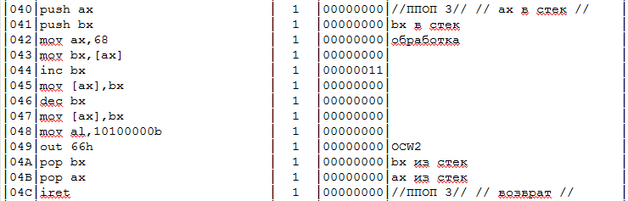

Рисунок 17

Формат управляющего слова OCW2 представлен на рисунке 18. В управляющее слово OCW2 было записано:

* Режим вращения
* Сброс бита ISR с наивысшим приоритетом

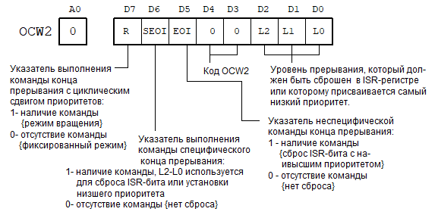

Рисунок 18

* 1. **График вложенности**

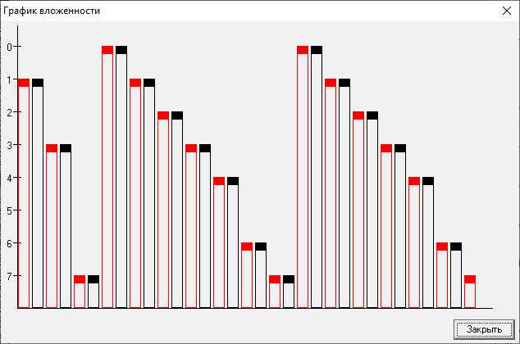

Рисунок 19

1. **Сдвиг по типу B**
   1. **Инициализация**

Для инициализации ПКП на работу со сдвигом типа B и каскадным включением необходимо загрузить управляющие слова ICW1, ICW2, ICW3, ICW4, Микропрограмма инициализации представлена на рисунке 20.



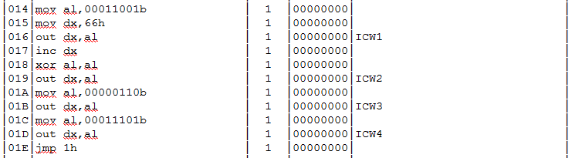

Рисунок 20

Формат управляющего слова ICW1 представлен на рисунке 21. В управляющее слово ICW1 было записано:

* Загрузка ICW4
* Подключаются ведущая и ведомые БИС
* Уровень входного сигнала IRQ по фронту сигнала



Рисунок 21

В управляющее слово ICW2 был записан адрес таблицы IDT, принятый равным 00000000b.

В управляющем слове ICW3 были определены входы подключения ведомых контроллеров.

Формат управляющего слова ICW4 представлен на рисунке 22. В управляющее слово ICW4 было записано:

* Разрешение приоритета ведомого
* Ведущий с ^EN
* Работа с i8086



Рисунок 22

* 1. **Подпрограмма обработки прерывания**

Листинг подпрограммы обработки прерываний представлен на рисунке 23.



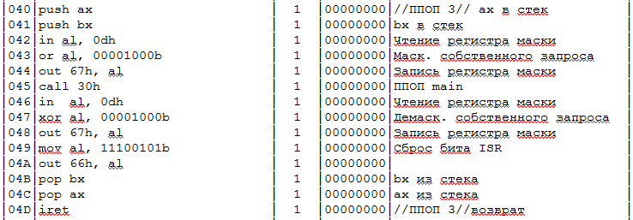

Рисунок 23

Формат управляющего слова OCW2 представлен на рисунке 24. В управляющее слово OCW2 было записано:

* Режим вращения
* Обозначение низшего приоритета
* Сброс бита ISR с наивысшим приоритетом



Рисунок 24

* 1. **График вложенности**

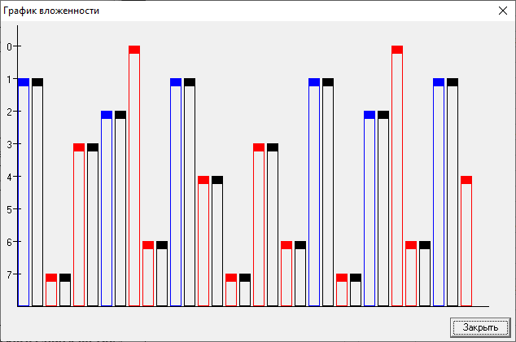

Рисунок 25

1. **Программный опрос**
   1. **Инициализация**

Для инициализации ПКП на работу с программным опросом, с процессором i8080 необходимо загрузить управляющие слова ICW1, ICW2, ICW4 Микропрограмма инициализации представлена на рисунке 26.



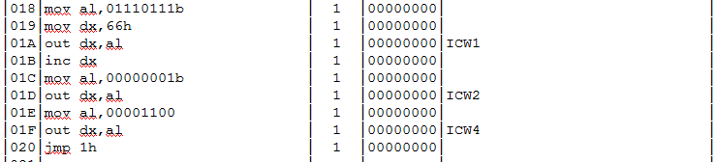

Рисунок 26

Формат управляющего слова ICW1 представлен на рисунке 27. В управляющее слово ICW1 было записано:

* Загрузка ICW4
* Подключаются одна ведущая БИС
* Шаг 4
* Уровень входного сигнала IRQ по фронту сигнала
* Разряды младшего байта адреса ППОП



Рисунок 27

В управляющее слово ICW2 был записан старший байт адреса подпрограммы обработки прерываний, принятый равным 00000001b.

Формат управляющего слова ICW4 представлен на рисунке 28. В управляющее слово ICW4 было записано:

* Ведущий с ^EN
* Запрет автоматического конца прерываний
* Работа с i8080



Рисунок 28

* 1. **Подпрограмма обработки прерывания**

Листинг подпрограммы обработки прерываний представлен на рисунке 29.



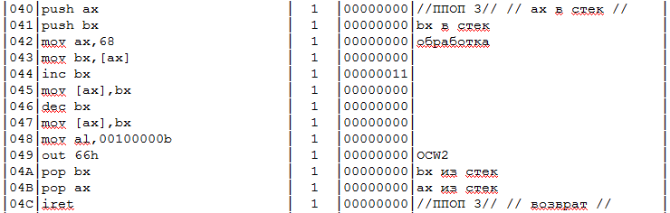

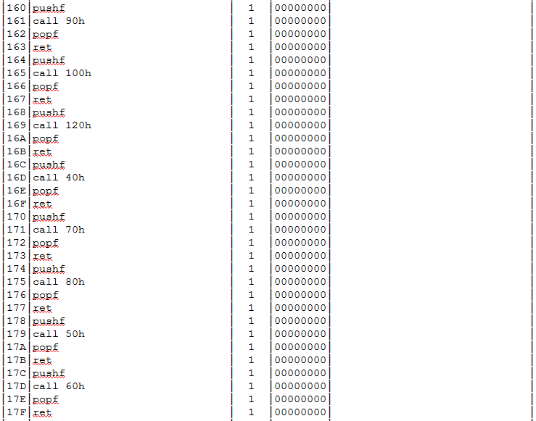

Рисунок 29

Формат управляющего слова OCW2 представлен на рисунке 30. В управляющее слово OCW2 было записано: сбросить бит ISR с наивысшим приоритетом



Рисунок 30

* 1. **График вложенности**

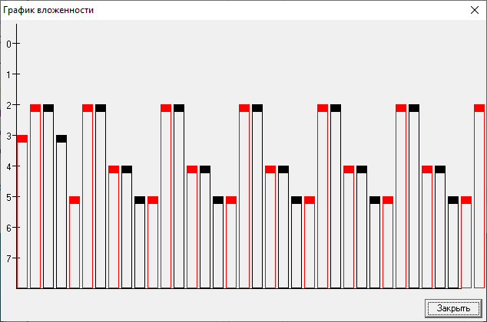

Рисунок 31

**Вывод**

В ходе выполнения лабораторной работы были изучены принципы организации системы прерываний на командном уровне на основе МПК К1810 и К580 для программируемого контроллера прерываний (ПКП) K1810ВН59А, принципы инициализации ПКП и программирования для различных режимов работы. Также были изучены способы включения ПКП при увеличении числа входных запросов IRQ, особенности программирования при каскадном включении БИС ПКП и дисциплины обслуживания запросов на прерывание для заданной последовательности поступающих запросов IRQ от источников прерываний.

В зависимости от порядка поступления запросов, приоритетов, обработка происходит следующим образом:

1. фиксированные приоритеты: при поступлении запросов всегда обслуживается запрос с большим приоритетом. Приоритеты запросов остаются неизменными. Во время обслуживания запроса (то есть выполнения его ППОП), при поступлении запроса с более высоким приоритетом ПКП прерывает текущую ППОП и переходит к ППОП с большим приоритетом;
2. специальное маскирование: запрос поступает на обработку, если запрос с данным приоритетом уже не находится на обработке. Если в ведущей БИС разрешены многократные прерывания от одной ведомой, то любой запрос поступает на обработку;
3. сдвиг типа А – запросы поступают на обработку только в случае, если относительно дна приоритетного кольца нет запросов с большим приоритетом и на обработке нет запросов с большим или равным приоритетами. При завершении обработки прерывания происходит сброс ISR-бита с наивысшим приоритетом и присвоение ему низшего приоритета;
4. сдвиг типа В: аналогичен режиму сдвиг типа А, за исключением того, что низший приоритет присваивается входу IRQ, указанному программистом в команде;
5. программный опрос: для определения источника прерывания непосредственно программистом путем последовательного опроса источников запросов на прерывание.